# Padre Beozzo – Natal: Nasceu-nos um menino

## Glória a Deus nas alturas e paz na terra aos homens que Deus ama

Por [**O Fato Redação**](https://ofatomaringa.com/autor/ofato/)

[23/12/2022](https://ofatomaringa.com/padre-beozzo-natal-nasceu-nos-um-menino/)

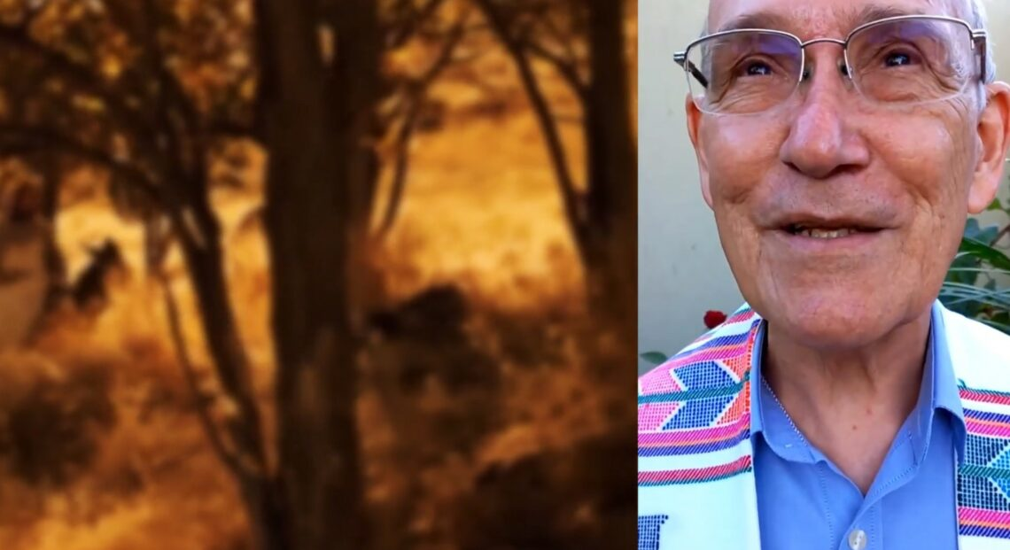

Natal é luz que espanta as trevas, na sociedade e dentro de nossos corações. Para o evangelista Lucas (2, 1-14), Natal é boa notícia anunciada pelos anjos aos pastores, que vigiavam seus rebanhos no meio da noite. Passemos com eles a Belém, para adorar o menino envolto em panos e reclinado numa manjedoura. José e Maria, grávida e bem perto de dar à luz, não encontraram lugar nas pousadas de Belém, a Casa do Pão, e tiveram que buscar abrigo num estábulo entre os animais. Ali trouxe Maria ao mundo o Filho de Deus. Jesus está hoje, na noite de Natal bem junto daqueles que não tem um teto e se tornaram moradores em situação de rua, de todos os migrantes e refugiados, das mais de 150 mil crianças que, no Brasil se tornaram órfãs, ao perderem seus pais para a COVID19. Jesus anuncia a paz, para todos que estão dispostos a cessar discursos de ódio e atitudes de violência e a trilhar caminhos de perdão e reconciliação, de justiça , partilha e solidariedade. Feliz e abençoado Natal para cada um, cada uma de vocês, suas famílias e comunidades.

Asista ao vídeo: <https://www.youtube.com/watch?v=cXCFDUJx8L0>

Publicado en: <https://ofatomaringa.com/padre-beozzo-natal-nasceu-nos-um-menino/>